2011年６月４日におけるダルマ・サンガの講話

2011年6月4日

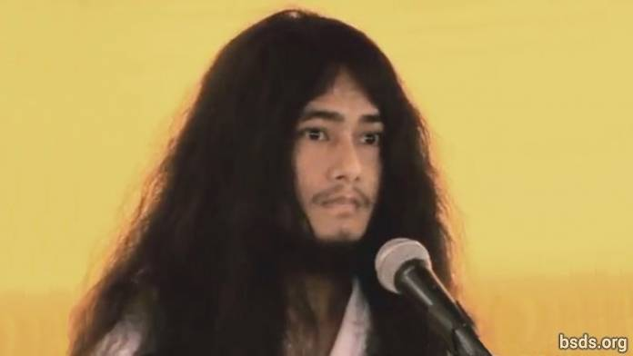

1. 無限の空が地球という形を取り、 輪廻が空なる無（シュニャータ）と解脱（モクシャ）に吸収されますように。

2. 月の偉大なる明るい輝きのように、世界が信仰で包まれますように。

3. 太陽の素晴らしい明るい輝きのように、 世界が完全なる英知に充たされますように。

4. 貝殻の音のように、世界がダルマで響き渡りますように。

5. 金剛杵（こんごうしょ）を持つ者ように、 世界が魂、至高の魂（パラートマ）そして無我（アートマ）という愛を 確固として保持しますように。

6. 八弁の蓮の花が反射して映ったような形であるように、 世界が徳、英知、瞑想の中に包まれますように。

7. この純粋な道（マルガダルシャン）を求め、 マイトリヤ・ナートとターラ菩薩の戒律、三昧、英知を直接固守し、 全世界を自由（ムクティ）と解放（モクシャ）に導きましょう。

8. もし世界に自由と解放のためのダルマの指南書が与えられ、 地球のための利益も、変化もおこらなかったとしても、 ダルマの世界だけではなく、いきとし生けるものすべてに 不確かな変化の嵐が来るでしょう。

9. 永続しない世界においてダルマが衰退すれば、 世界は不穏で論争的になり、宗教の名のもと社会にセクト主義が現れ、 地位と信条の名で卑怯なふるまいをし、自由の道が奪われます。 このような方法で宗教や平和に転ずるのはダルマではありません。

10. このような宗教の共同体は、自己満足のためにつくられた宗教です。

11. 今日、我々ダルマサンガは、敬虔な行ないと共に、大きな悦びの中にいます。

12. ですから、 マイトリヤの調和を守りましょう。 このために、私は修行に融合し変化しています。

13. そして、すばらしい歓迎とカータが、ナモ・ブッダ・タポバン・サマラクシャン・サンガとボディ・シュラヴァン・ダルマ・サンガのサンガ・ミトラ及びカルヤン・ミトラによって捧げられます。

14. このように、サンガの一体性により、ダルマ・サンガのサンガ・ミトラ及びカルヤン・ミトラに同一感を持ったダルマを保持させなさい。また、宗教的な挨拶を告げる事と共に、宗教にふさわしい感謝を捧げましょう。

15. いきとし生けるものが平穏でありますように。幸せでありますように。 そうでありますように…

https://bsds.org/ja/news/103/2011-nen-6-gatsu-4-nichi-niokeru-daruma-sanga-no

